TRƯỜNG ĐẠI HỌC QUY NHƠN

**KHOA CÔNG NGHỆ THÔNG TIN**



**BÁO CÁO CUỐI KỲ PHÁT TRIỂN PHẦN MỀM CHUYÊN NGHIỆP**

TÊN ĐỀ TÀI : TÌM PHÒNG TRỌ TRỰC TUYẾN



|  |  |
| --- | --- |
| NHÓM SINH VIÊN: | **HỒ NGỌC THANH**  **NGUYỄN VĂN QUÂN**  **NGUYỄN CHÍ HÒA** |
| NGÀNH & KHÓA:  GIÁO VIÊN: | **CNPM K40**  **VŨ SƠN LÂM**  Năm 2020 – 2021 |

|  |
| --- |
|  |

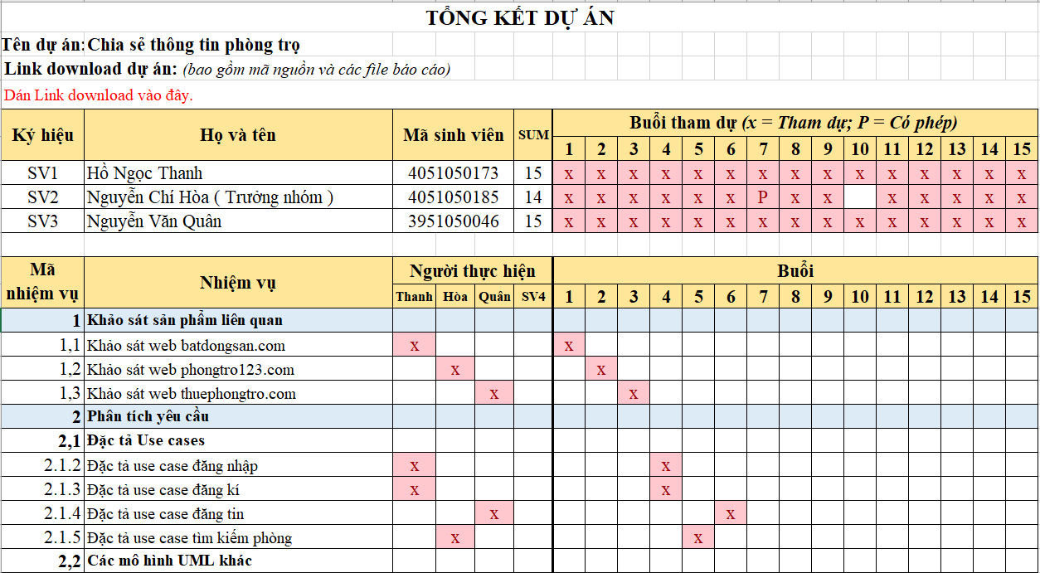

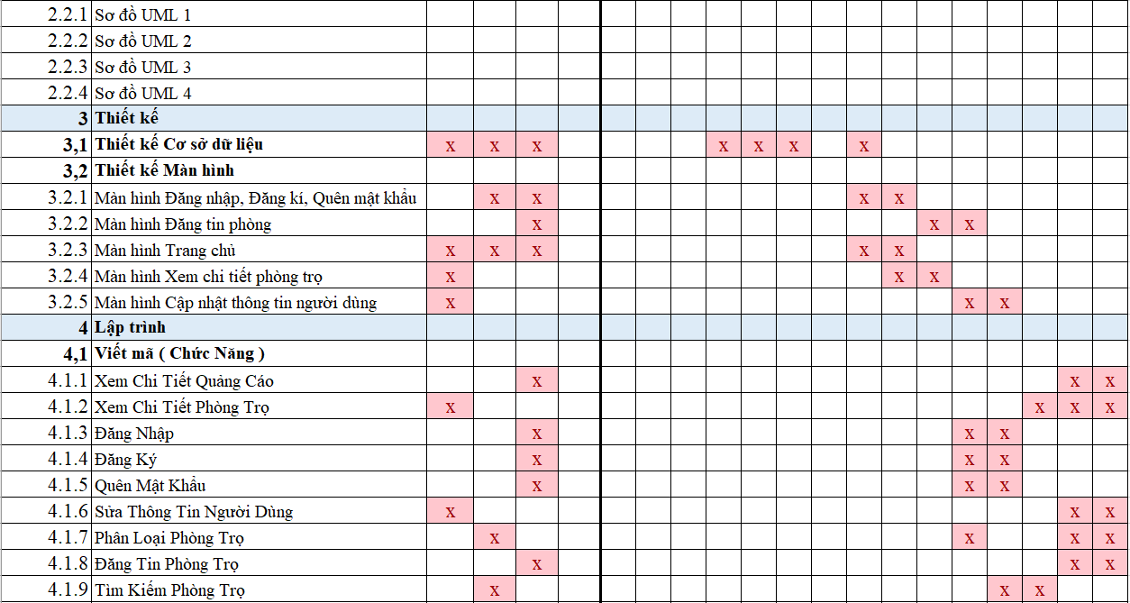

**BÀI-TOÁN TÌM TRỌ CHO SINH VIÊN**

**I . Lý do và mục đích chọn đề tài**

**1 . Lý do chọn đề tài**

* Do nhu cầu tìm chỗ ở,nhà trọ cho sinh viên,người lao động tăng cao.
* Nhu cầu tìm trọ nhanh chóng,tìm người ở gép, đăng tin trọ,đăng tin mặt bằng theo phương pháp thủ công gặp khó khăn,khó tiếp cận nhiều người
* Cách thức tìm thủ công càng khó khăn do vấn đề đi lại, giao thông phức tạp,điều kiện đăng tin không trực quan,dễ bị lừa do các bạn sinh viên mới còn thiếu kinh nghiệm.
* Cần có một phương thức tìm trọ, đăng tin trọ,mặt bằng một cách hiệu quả và nhanh chóng hơn
* Đó là lý do nhóm chọn đề tài thiết kế “ website đăng tin phòng trọ”

**2 . Mục đích**

* Là trang web chứa thông tin về các dãy trọ,căn hộ,mặt bằng muốn đăng tin hoặc tìm bạn ở ghép cho sinh viên
* Người truy cập vào trang web có thể đăng tin đăng tin hoặc sử dụng các chức năng tìm kiếm theo khu vực, theo giá cả, hay diện tích của nhà,trọ đăng tin.
* Giúp cả người đăng tin và người tìm nhanh chóng đạt được mục đích,phù hợp với yêu cầu mà không mất quá nhiều thời gian lẫn công sức tìm kiếm

**II . Phân tích các sản phẩm đã có**

# **1 . batdongsan.com**

# 

# **Chắc năng đăng tin và tìm kiếm là hai chức năng chính của website này.**

# **A . Chức năng đăng tin.**

# 

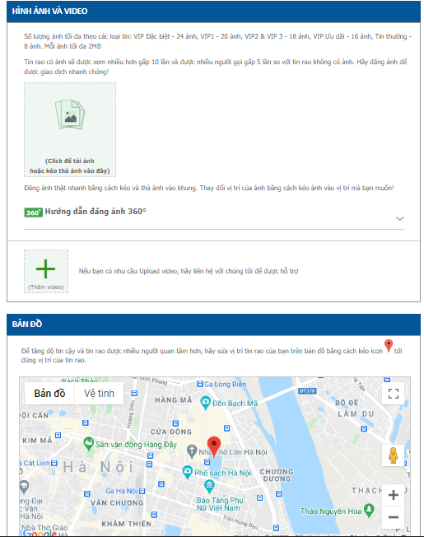

Điểm mạnh : các chức năng trực quan, dễ sử dụng. Hình ảnh rõ ràng, điều kiện tìm kiếm đa dạng. Tin tức về mua bán,đăng tin nhà,trọ luôn được cập nhật liên tục.

Điểm yếu: chưa tiếp cận nhiều loại khác hàng, người dùng.cách đăng tin còn phức tạp, bảo mật thông tin chưa cao.

2 . phongtro123.com

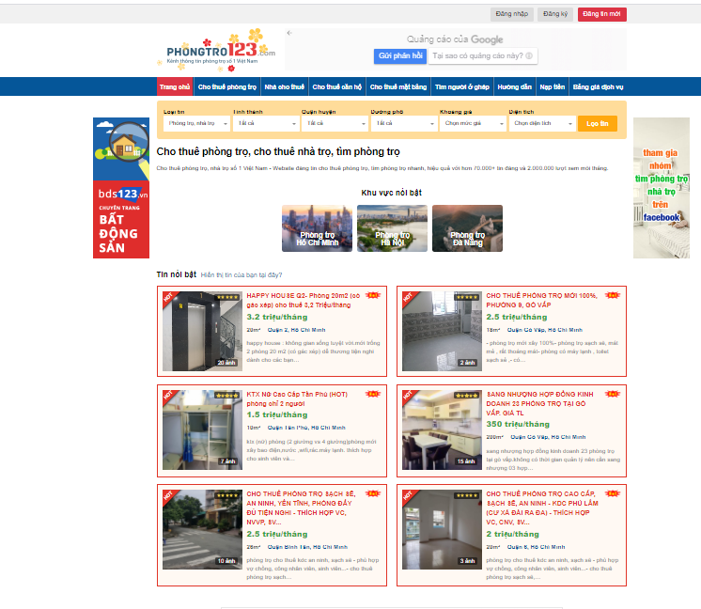

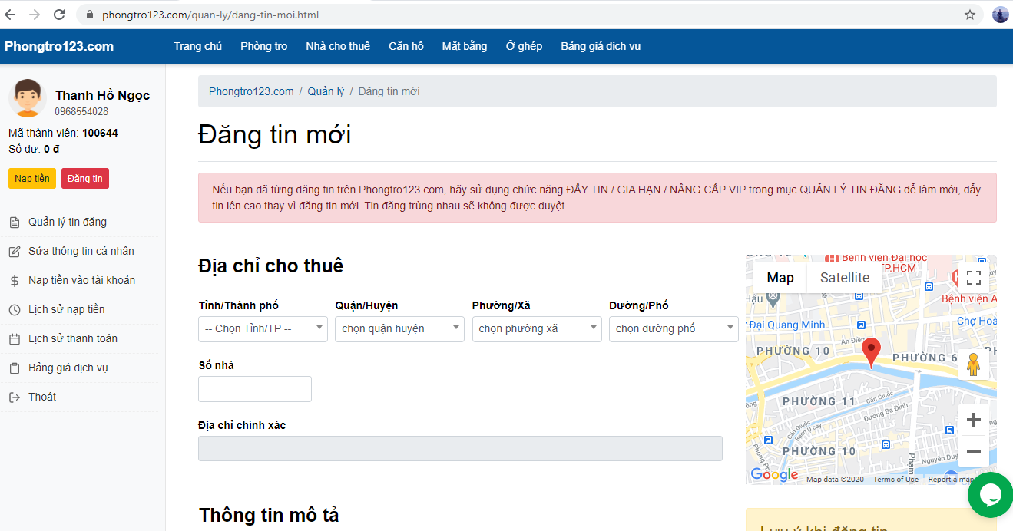

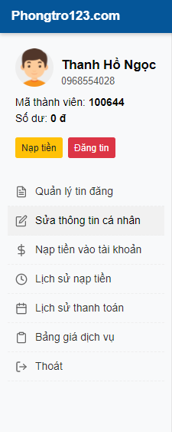

Điểm mạnh của website: hình ảnh trực quan, phạm vi tìm kiếm rộng, phương thức đăng tin nhanh chóng,đơn giản, hiệu quả. Có quản lý người dung giúp cho việc quản lý bài viết của người dùng hiệu quả hơn.

Điểm yếu: vì số lượng thông tin rất lớn nên tính xác thực của nhiều tin chưa đảm bảo, việc tìm kiếm còn hơi khó tiếp cận

3 . thuephongtro.com

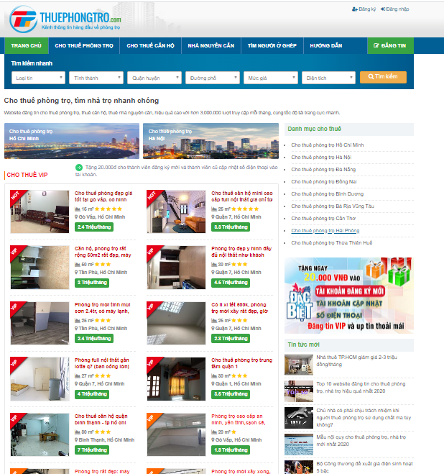

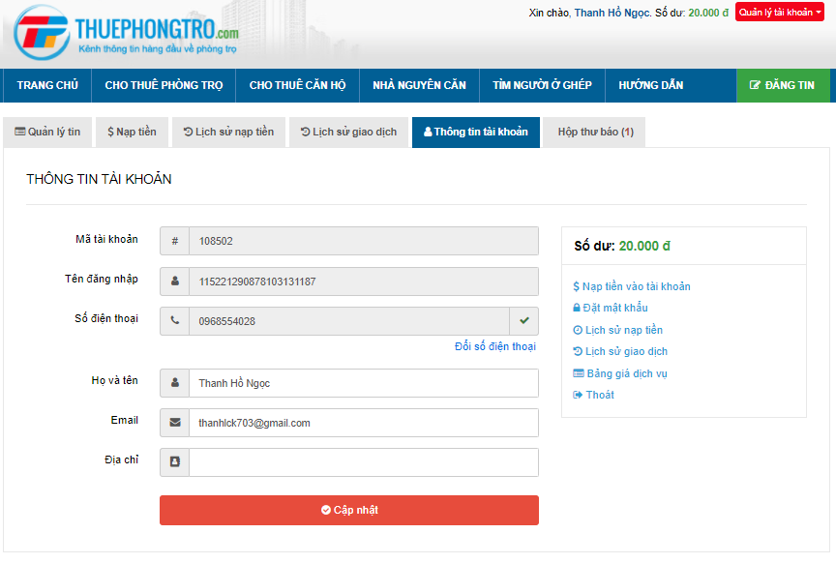

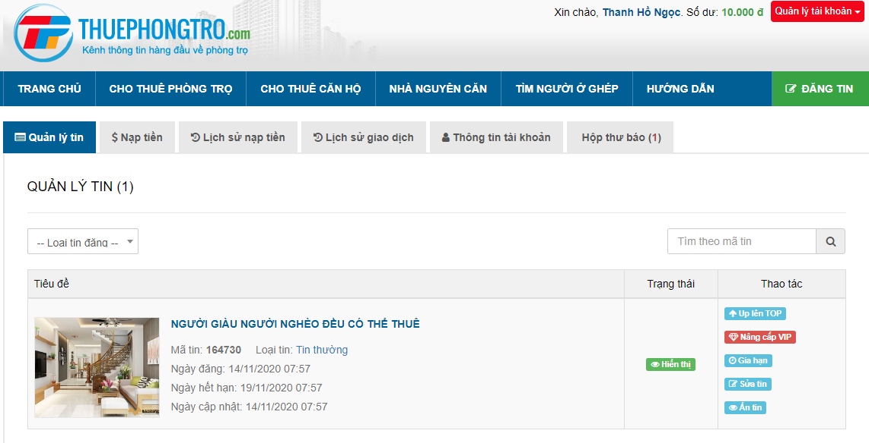

Điểm mạnh của website: có bố cục rõ rang, tươi sang.Trang web có riêng một mục Đăng tin phòng trọ để bạn tìm kiếm nhà trọ theo từng khu vực, hoặc sử dụng ngay bảng thông tin để điền nhu cầu thuê nhà trọ của mình. Mọi thông tin về phòng trọ cũng đều được hiển thị rõ tới bạn, kèm theo là hình ảnh về phòng trọ.

Điểm yếu: có quá nhiều tin trên 1 trang

**III. Khảo sát thực tế đề tài của nhóm**

+ Mục tiêu: Đây là website mà người dùng chủ động truy cập để tìm kiếm chỗ ở phù hợp, hay đăng tải tin tức đăng tin chỗ ở và có những đánh giá riêng về phòng trọ.

+ Chức năng chính của dự án :

* Đăng ký/Đăng nhập
* Sửa thông tin cá nhân
* Tìm kiếm phòng trọ
* Đăng tin thuê phòng
* Chỉnh sửa tin
* Xem thông tin chi tiết tin đăng tin

+ Người dùng của hệ thống bao gồm :

* Người xem thông tin : Học sinh, sinh viên, người có nhà muốn cho thuê,...
* Người quản lý thông tin : chủ website, người đăng tin

**Phát biểu bài toán**

a. Nội dung đề tài

Xây dựng website quản lý các bài viết, tin đăng đang tìm người thuê và cho phép người cần tìm nhà trọ tìm kiếm phòng trọ. Đây là một hệ thống chứa một lượng lớn thông tin về các nhà, phòng hiện tại chủ nhà không có nhu cầu sử dụng và muốn đăng tin. Người dùng truy cập website có thể sử dụng chức năng tìm kiếm theo khu vực như ở thành theo giá tiền thuê cũng như các tiện nghi của nhà, phòng đăng tin… Hệ thống cũng cung cấp cho người truy cập thông tin chi tiết về nhà, phòng có nhu cầu đăng tin, địa chỉ, email cũng như điện thoại để liên hệ với chủ nhà.

b. Quy trình phát triển bài toán

* Người dùng có thể truy cập trang web để tìm kiếm chỗ ở hoặc đăng kí tài khoản để đăng tin đăng tin.
* Khi người dùng có phòng đăng tin, và muốn chia sẽ thông tin phòng của mình lên cho cộng đồng biết. Thì cần phải đăng tải thông tin và trả phí theo yêu cầu dịch vụ
* Cách thức xem thông tin dữ liệu
* Mỗi người dùng khi có nhu cầu về tìm phòng trọ, tìm người ở ghép thì có thể xem các thông tin phòng trọ mà chủ trọ đã đăng tải lên website
* Chọn vị trí, địa bàn mình muốn tìm để hiển thị chi tiết hơn về phòng trọ gần đó
* Phân loại các nhà trọ theo từng phường, để quản lý tốt hơn và dễ tìm
* Quản lý thông tin cá nhân
* Mỗi tài khoản được cấp các thuộc tính như họ tên, ngày tháng năm sinh, địa chỉ, số địa thoại
* Chủ tài khoản có thể sửa thông tin cá nhân.
* Quản lý tin đăng
* Khi đã hoàn tất hợp đồng về đăng tin phòng trọ, chủ trọ sẽ xác nhận là đã đăng tin và ẩn nó khỏi website để tránh người dùng khác liên hệ. Khi cần đăng lại thì có thể trả phí và cập nhật lại trạng thái đăng tin

c. Các dữ liệu bài toán

* Thông tin người dùng
* Hình ảnh, nội dung thông tin đăng tải
* Thông tin địa chỉ trọ

**IV. Phân tích và thiết kế hệ thống**

1 . Yêu cầu chức năng

1. Sơ đồ use case

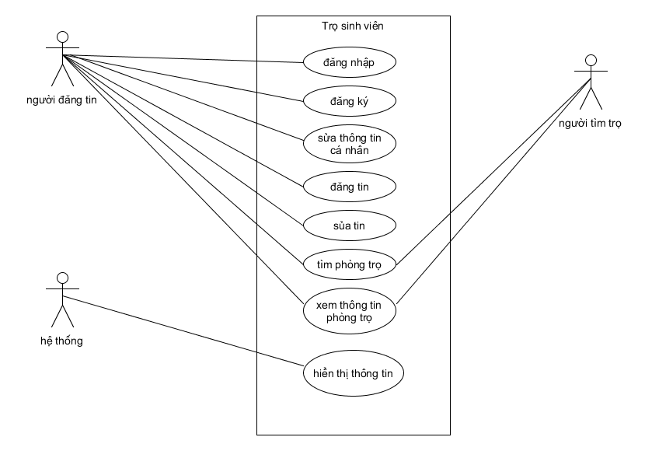

1. Đặc tả use case

|  |  |  |
| --- | --- | --- |
| Mã Use case | SR-001 | |
| Tên Use case | **Đăng nhập** | |
| Tác nhân *(Actor)* | Người đăng tin | |
| Level | User Goal | |
| Mô tả ngắn *(Brief)* | Người đăng tin đăng nhập bằng tài khoản mật khẩu mình. | |
| Tiền điều kiện  *(Preconditions)* |  | |
| Kết quả  *(Postconditions)* | Nếu Người người đăng tin đăng nhập đúng sẽ chuyển đến trang trang chủ | |
| Điều kiện kích hoạt use case  *(Triggers – specific business event)* | Người đăng tin đăng nhập vào hệ thống | |
| Luồng sự kiện chính  *(Main scenario, basic flow)* | 1. Người đăng tin nhập tài khoản mật khẩu. 2. Người đăng tin chọn đăng nhập. 3. Hệ thống chuyển đến trang chủ của trang web | |
| Luồng sự kiện phụ  *(Extensions)* | **Tại bước 1 : sai tài khoản hoặc mật khẩu**   * Người đằn tin nhập sai tài khoản hoặc mật khẩu * Hệ thống thông báo « Tài khoản hoặc mật khẩu không chính xác » | |
| Mã Use case | SR-002 | |
| Tên Use case | **Đăng Ký** | |
| Tác nhân *(Actor)* | Người đăng tin | |
| Level | User Goal | |
| Mô tả ngắn *(Brief)* | Người đăng tin nhập tài khoản, mật khẩu, thông tin các nhân. | |
| Tiền điều kiện  *(Preconditions)* |  | |
| Kết quả  *(Postconditions)* | Hệ thống chuyển đến trang đăng nhập | |
| Điều kiện kích hoạt use case  *(Triggers – specific business event)* |  | |
| Luồng sự kiện chính  *(Main scenario, basic flow)* | 1. Người đăng tin nhập tài khoản, mật khẩu, thông tin các nhân. 2. Người đăng tin chọn đăng ký. 3. Hệ thống chuyển đến màn hình đăng nhập. | |
| Luồng sự kiện phụ  *(Extensions)* | **Tại bước 1 : điển thiếu thông tin.**   * Người đăng tin nhập thiếu hoặc không nhập thông tin. * Hệ thống hiển thị thông báo « vui lòng nhập đầy đủ thông tin» | |
|  |  | |
| Mã Use case | | SRC-002 |
| Tên Use case | | **Đăng tin** |
| Tác nhân *(Actor)* | | Người đăng tin |
| Level | | User Goal |
| Mô tả ngắn *(Brief)* | | Người đăng tin muốn đăng phòng đăng tin. |
| Tiền điều kiện  *(Preconditions)* | |  |
| Kết quả  *(Postconditions)* | | Hệ thống sẽ đăng thông tin của phòng. |
| Điều kiện kích hoạt use case | | Người đăng tin đăng nhập vào hệ thống |
| Luồng sự kiện chính  *(Main scenario, basic flow)* | | 1. Người đăng tin chọn các tiêu chí về phòng muốn đăng. 2. Người đăng tin bấm nút Đăng. 3. Hệ thống hiện thị « Đăng thành công » |
| Luồng sự kiện phụ  *(Extensions)* | | Tại bước 1 : **Không chọn tiêu chí.**   * Người đăng tin không chọn tiêu chí về phòng. * Hệ thống hiển thị thông báo « Vui lòng chọn tiêu chí. » |
| Mã Use case | | SR-009 |
| Tên Use case | | **Tìm phòng** |
| Tác nhân *(Actor)* | | Người đăng tin |
| Level | | User Goal |
| Mô tả ngắn *(Brief)* | | Người đăng tin muốn tìm phòng đã đăng trước đó. |
| Tiền điều kiện  *(Preconditions)* | |  |
| Kết quả  *(Postconditions)* | | Hệ thống hiện thị danh sách các phòng phù hợp |
| Điều kiện kích hoạt use case | | Người đăng tin đăng nhập vào hệ thống |
| Luồng sự kiện chính  *(Main scenario, basic flow)* | | 1. Người đăng tin chọn các tiêu chí về phòng đã đăng. 2. Người đăng tin bấm nút Tìm kiếm. 3. Hệ thống hiện thị danh sách các phòng phù hợp với tiên chí đã chọn. |
| Luồng sự kiện phụ  *(Extensions)* | | Tại bước 1 : **Không chọn tiêu chí.**   * Người đăng tin không chọn tiêu chí về phòng. * Hệ thống hiển thị thông báo « Vui lòng chọn tiêu chí về phòng bạn muốn tìm. » |

|  |  |
| --- | --- |
| Mã Use case | SR-010 |
| Tên Use case | **Tìm kiếm phòng** |
| Tác nhân *(Actor)* | Người tìm phòng |
| Level | User Goal |
| Mô tả ngắn *(Brief)* | Người tìm phòng có thể tìm kiếm phòng bằng các tiêu chí về phòng như : Giá, diện tích, địa điểm, ... |
| Tiền điều kiện  *(Preconditions)* |  |
| Kết quả  *(Postconditions)* | Hệ thống hiển thị danh sách phòng tương ứng với tiêu chí tìm kiếm đã chọn |
| Điều kiện kích hoạt use case  *(Triggers – specific business event)* | Người tìm phòng chọn các tiêu chí tìm kiếm. |
| Luồng sự kiện chính  *(Main scenario, basic flow)* | 1. Người tìm phòng chọn các tiêu chí về phòng muốn tìm 2. Người tìm phòng bấm nút Tìm kiếm. 3. Hệ thống hiển thị danh sách phòng tương ứng với tiêu chí tìm kiếm. |
| Luồng sự kiện phụ  *(Extensions)* | Tại bước 1 :  **Không nhập chọn tiêu chí**   * Hệ thống hiển thị thông báo « Vui lòng chọn các tiêu chí bạn muốn » |

**V. Đặc tả giao diện website**

|  |  |  |  |  |  |  |  |
| --- | --- | --- | --- | --- | --- | --- | --- |
| Screen ID | SRC-001 | Function name | Chức năng trang chủ | Create date | 19/10/2020 | cretor |  |
| Update date | 24/10/2020 | updater |  |

1 . Tổng quan về các màn hình

1. Trang chủ hiển thị danh sách các tin đăng nổi bật và chức năng tìm kiếm nhanh cho phép người dùng truy cập và tìm kiếm trọ mà không cần đăng nhập
2. Trang đăng nhập cho phép người dùng đăng nhập vào hệ thống để sử dụng các chức năng như đăng tin đăng tin, quản lý tài khoản,..
3. Trang đăng tin có chức năng cho phép người dùng đăng tải thông tin phòng trọ muốn đăng tin lên hệ thống.
4. Trang quản lý tin đăng cho phép người dùng kiểm soát các bài đăng của mình, có thể sửa,xóa, ẩn bài đăng.

2 . Thiết kế trang chủ của website

1. Giao diện trang chủ.

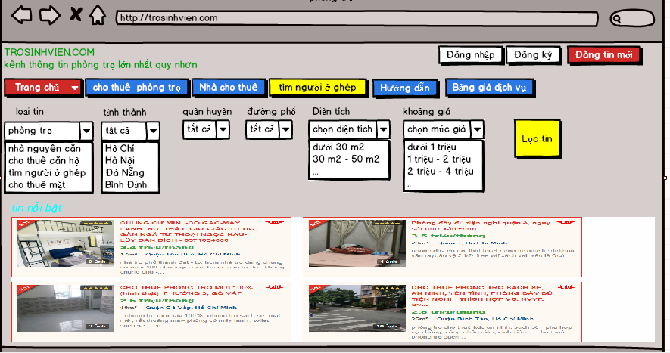

1. Các thành phần trong màn hình.

|  |  |  |  |  |  |  |
| --- | --- | --- | --- | --- | --- | --- |
| # | tên | Kiểu | Bắt buộc | Giá trị mặc định | Vùng giá trị | Mô tả |
| 1 | TROSINHVIEn.COM... | lable |  |  |  | Hiển thị trên trang web |
| 2 | Đăng nhập | button |  |  |  | Dùng để đăng nhập tài khoản |
| 3 | Đăng ký | Button |  |  |  | Dùng đăng ký tài khoản |
| 4 | Đăng tin mới | Button |  |  |  | Dùng đăng bài viết |
| 5 | Trang chủ | Button |  |  |  | Truy cập trang chủ |
| 6 | Đăng tin phong trọ | Button |  |  |  | Tìm các phòng trọ đang đăng tin |
| 7 | Nhà đăng tin | Button |  |  |  | Tìm nhà đăng tin |
| 8 | Tìm người ở ghép | Button |  |  |  | Tìm phòng trọ cho ở ghép |
| 9 | Hướng dẫn | Button |  |  |  | Chuyển đến trang hướng dẫn sử dụng |
| 10 | Bảng giá dịch vụ | Button |  |  |  | Chuyển đến trang giá các dịch vụ của web |
| 11 | Loại tin | lable |  |  |  | Hiển thị trên web |
| 12 | Tỉnh thành | lable |  |  |  | Hiển thị trên web |
| 13 | Quận huyện | lable |  |  |  | Hiển thị trên web |
| 14 | Đường phố | lable |  |  |  | Hiển thị trên web |
| 15 | Diện tích | lable |  |  |  | Hiển thị trên web |
| 16 | Khoảng giá | lable |  |  |  | Hiển thị trên web |
| 17 | Combo box loại tin | Combo box |  | Phòng trọ |  | Lựa chọn loại tin |
| 18 | Combo box tỉnh thành | Combo box |  | Tất cả |  | Lựa chọn tỉnh thành |
| 19 | Combo box quận huyện | Combo box |  | Tất cả |  | Lựa chọn quận huyện |
| 20 | Combo box đường phố | Combo box |  | Tất cả |  | Lựa chọn đường phố |
| 21 | Combo box diện tích | Combo box |  |  |  | Lựa chọn diện tích |
| 22 | Combo box khoảng giá | Combo box |  |  |  | Lựa chọn khoảng giá |
| 23 | Lọc tin | Button |  |  |  | Lọc bài viết theo điều kiện đã chọn |
| 24 | Tin nổi bật | lable |  |  |  | Hiển thị trên trang |
| 25 | Bài viết hiển thị | database |  |  |  | Mô tả thông tin phòng đăng tin |
|  |  |  |  |  |  |  |

1. Những tương tác chính với website

* Lọc tin

Người dùng lựa chọn các điều kiện mong muốn ở các combo box

Click button lọc tin

Hiển thị kết quả các tin đăng có các điều kiện đã chọn ở danh sách tin, nếu không có bài đăng hợp lệ thì hiển thị “ không có phòng phù hợp”.

* Đăng tin mới

Người dùng đăng nhập vào hệ thống

Click button dăng tin sẽ chuyển đến trang đăng tin

3. Trang đăng nhập

1. Giao diện màn hình đăng nhập

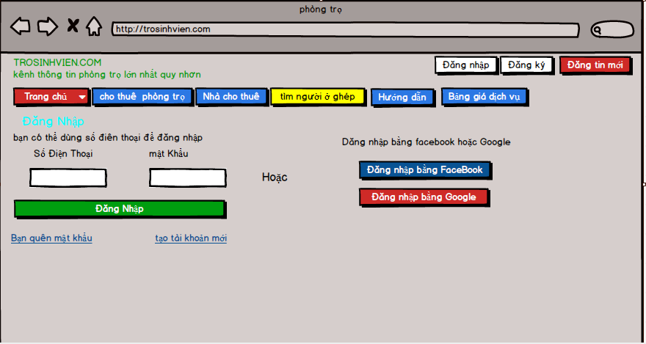b) Các thành phần chính

|  |  |  |  |  |  |  |
| --- | --- | --- | --- | --- | --- | --- |
| # | tên | Kiểu | Bắt buộc | Giá trị mặc định | Vùng giá trị | Mô tả |
| 1 | TROSINHVIEn.COM... | lable |  |  |  | Hiển thị trên trang web |
| 2 | Đăng nhập | button |  |  |  | Dùng để đăng nhập tài khoản |
| 3 | Đăng ký | Button |  |  |  | Dùng đăng ký tài khoản |
| 4 | Đăng tin mới | Button |  |  |  | Dùng đăng bài viết |
| 5 | Trang chủ | Button |  |  |  | Truy cập trang chủ |
| 6 | Đăng tin phong trọ | Button |  |  |  | Tìm các phòng trọ đang đăng tin |
| 7 | Nhà đăng tin | Button |  |  |  | Tìm nhà đăng tin |
| 8 | Tìm người ở ghép | Button |  |  |  | Tìm phòng trọ cho ở ghép |
| 9 | Hướng dẫn | Button |  |  |  | Chuyển đến trang hướng dẫn sử dụng |
| 10 | Bảng giá dịch vụ | Button |  |  |  | Chuyển đến trang giá các dịch vụ của web |
| 11 | Đăng nhập | lable |  |  |  | Hiển thi trên web |
| 12 | Số điện thoại | lable |  |  |  | Hiển thi trên web |
| 13 | Mật khẩu | lable |  |  |  | Hiển thi trên web |
| 14 | Ô input số điện thoại | Input text |  |  |  | Nhập số điện thoại |
| 15 | Ô input mật khẩu | Input text |  |  |  | Nhạp mât khẩu |
| 16 | Đăng nhập | button |  |  |  | Đăng nhập hệ thống |
| 17 | Bạn quên mật khẩu | Text link |  |  |  | Chuyển trang quên tài khoản |
| 18 | Tạo tài khoản mới | Text link |  |  |  | Chuyển trang đăng ký |
| 19 | Hoặc | lable |  |  |  | Hiển thị trên web |
| 20 | Đăng nhập bằng face book hoặc google | lable |  |  |  | Hiển thị trên web |
| 21 | Đăng nhập bằng face book | Button |  |  |  | Đăng nhập bằng tài khoản face book |
| 22 | Đăng nhập bằng google | button |  |  |  | Đăng nhập bằng tài khoản google |
| 23 |  |  |  |  |  |  |

1. Các tương tác chính với màn hình

* Đăng nhập

Người dùng nhập số điện thoại và mật khẩu vào ô input text

Click button đăng nhập

Nếu số điện thoại và mật khẩu hợp lệ sẽ chuyển đến trang chủ, nếu không hợp lệ yêu cầu xác thực lại.

4 . Trang đăng tin

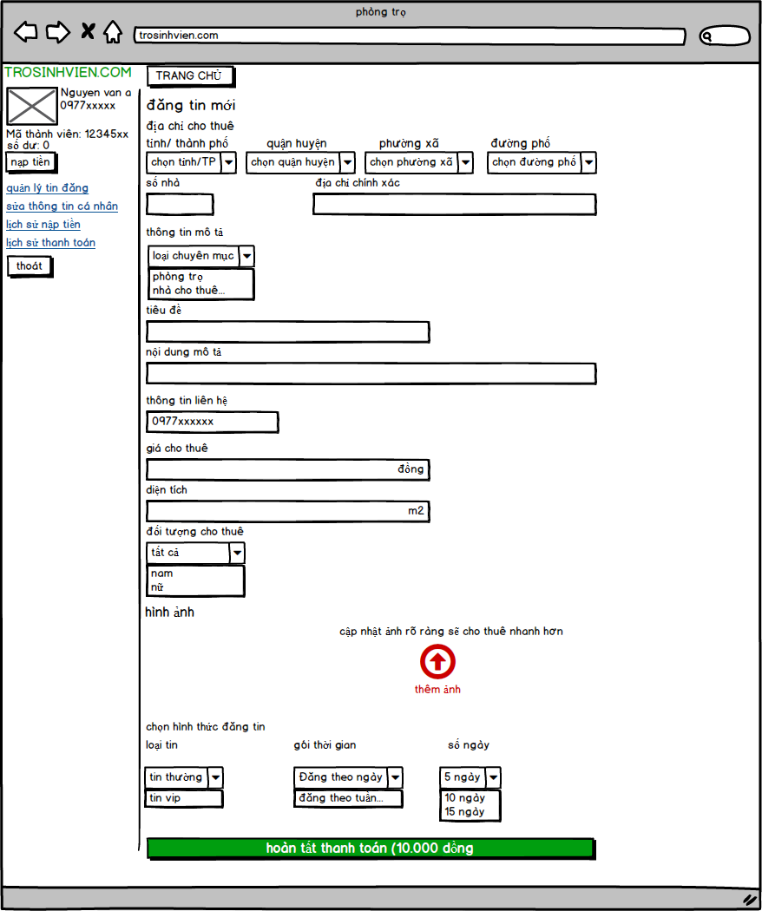

1. Các thao tác chính

* Đăng tin

Người dùng nhập đủ thông tin cần thiết được yêu cầu

Lựa chọn loại tin, số ngày đăng,...

Click button “hoàn tất thanh toán “ để đăng tin lên hệ thống website.

**VI. Thiết kế cơ sở dữ liệu**

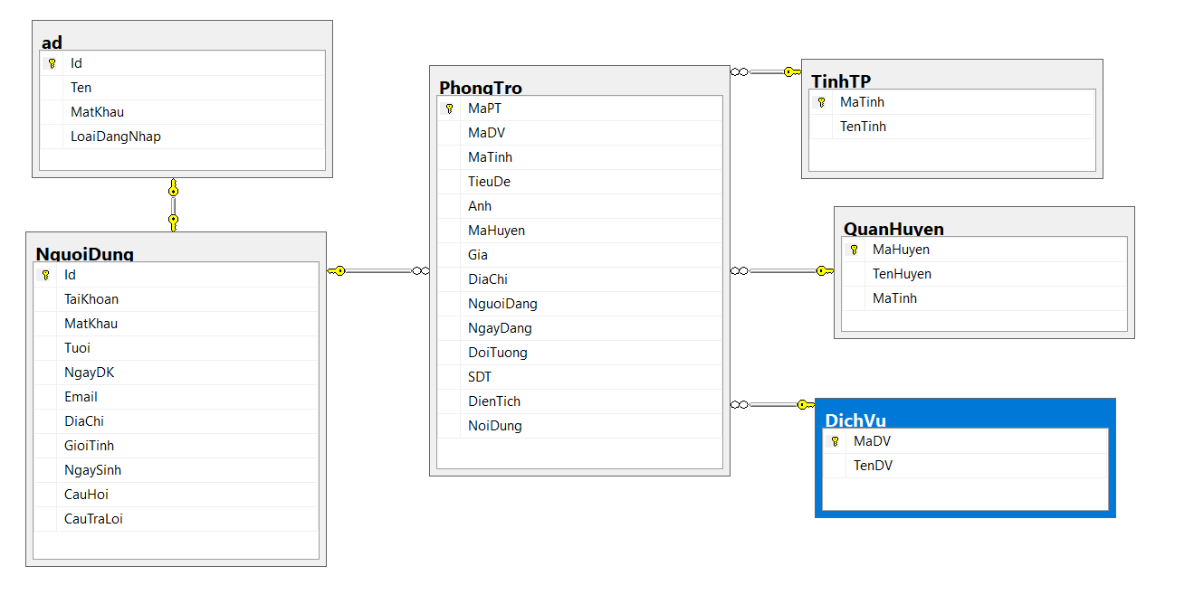

# PHÂN TÍCH

# **Chức năng tìm kiếm thông tin phòng trọ: Người dùng chọn chi tiết phòng trọ mình cần tìm kiếm rồi nhấn tìm kiếm , hệ thống sẽ tìm trong CSDL và xuất ra màn hình nếu không có sẽ thông báo hiển thị**

# **Chức năng đăng kí thành viên muốn đăng tin phòng trọ. Khách hàng nhập đầy đủ thông tin để đăng kí thành viên ( Người Dùng)**

# **Chức năng đăng nhập: Người dùng quản lí bài đăng của mình, đăng tin đăng tin , phân loại dịch vụ đăng tin và đổi mật khẩu. Phân quyền admin được kiểm duyệt bài đăng tin của Người dùng**

# **Chức năng hiển thị: Khách hàng muốn xem thông tin phòng trọ thì nhấp chuột vào tiêu đề của bài viết đó**

Đề tài : Trang web chia sẻ phòng trọ sử dụng Hibernate Framework và Spring Framework

Website có các chức năng chính như:

* Các chức năng liên quan đến tài khoản: đăng nhập, đăng xuất, đăng ký, quên mật khẩu
* Tìm kiếm.
* Xem thông tin chi tiết phòng.
* Xem thông tin chi tiết quảng cáo.
* Phân loại phòng trọ
* Thay đổi thông tin người dùng
* Đăng tin phòng

Cơ Sở Dữ Liệu : Đã chỉnh sửa và cập nhật

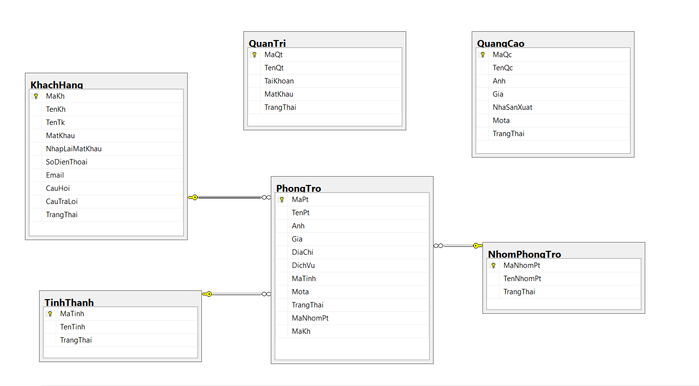

### Thực thể : QUẢN TRỊ

* Quản trị có chức năng quản lý ( thêm, sửa , xóa ) phòng trọ, nhóm phòng trọ, tỉnh thành, quảng cáo, khách hàng
* Các thuộc tính : MaQt, TenQt, TaiKhoan, MatKhau, TrangThai

### Thực thể : PHÒNG TRỌ

* Mỗi thực thể ứng một căn phòng mà người thuê phòng muốn tìm kiếm hay người có phòng dư tạm thời không sử dụng hết và muốn cho thuê.
* Các thuộc tính : MaPt, TenPt, Anh, Gia, DiaChi, DichVu, MaTinh, Mota, TrangThai, MaNhomPt, MaKh

### Thực thể : KHACH HANG

* Mỗi thực thể ứng với khách hàng có nhà hoặc phòng tạm thời không sử dụng và muốn cho thuê.
* Các thuộc tính: MaKh, TenKh, MatKhau, NhapLaiMatKhau, SoDienThoai, Email, CauHoi, CauTraLoi, TrangThai.

### Thực thể : NHÓM PHÒNG TRỌ

* Mỗi thực thể ứng với nhóm phòng trọ sẽ phân loại phòng trọ theo giá
* Các thuộc tính : MaNhomPt, TenNhomPt, TrangThai.

### Thực thể : TINH TP

* Mỗi thực thể ứng với một tỉnh thành phố mà nhà hay phòng nằm ở tỉnh thành phố đó.
* Các thuộc tính : MaTinh, TenTinh, TrangThai

### Thực thể : QUẢNG CÁO

* Chạy quảng cáo giới thiệu các phòng trọ đẹp hoặc các sản phẩm từ bên ngoài
* Các thuộc tính : MaQc, TenQc, Anh, Gia, NhaSanXuat, Mota, TrangThai

# Thiết Kế Giao Diện

## ***Các chức năng chính của giao diện***

### Đăng nhập, Đăng kí

Trong menu đăng nhập, có chức năng để đăng nhập vào trang web khi đã đăng kí là thành viên và chức năng đăng kí khi chưa là thành viên

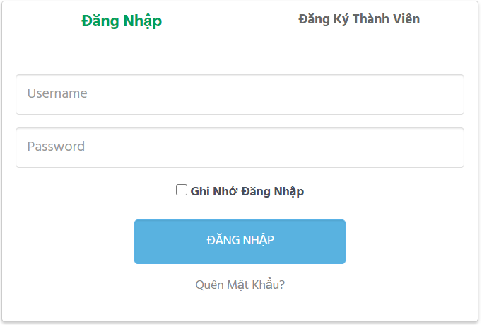

**Ý nghĩa hoạt động:** Đăng kí là thành viên của trang web và đăng nhập khi đã có tài khoản

**Qui tắc hoạt động:** Được dùng bởi tất cả những ai truy cập đến website và muốn trở thành thành viên của trang web.

**Các thao tác màn hình:** Người truy cập điền các thông tin vào form để đăng kí.

Khi đã đăng kí là thành viên mà quên mật khẩu sẽ có thể đăng nhập bằng cách khác thông qua nút “Quên mật khẩu”.

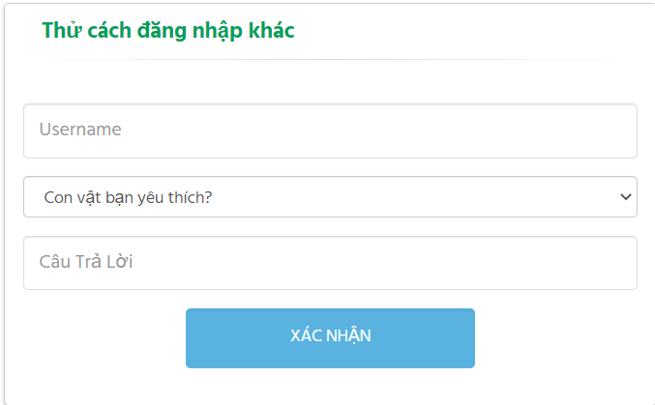

Tổng quan giao diện khi thành viên đã được đăng nhập

Trang Chủ

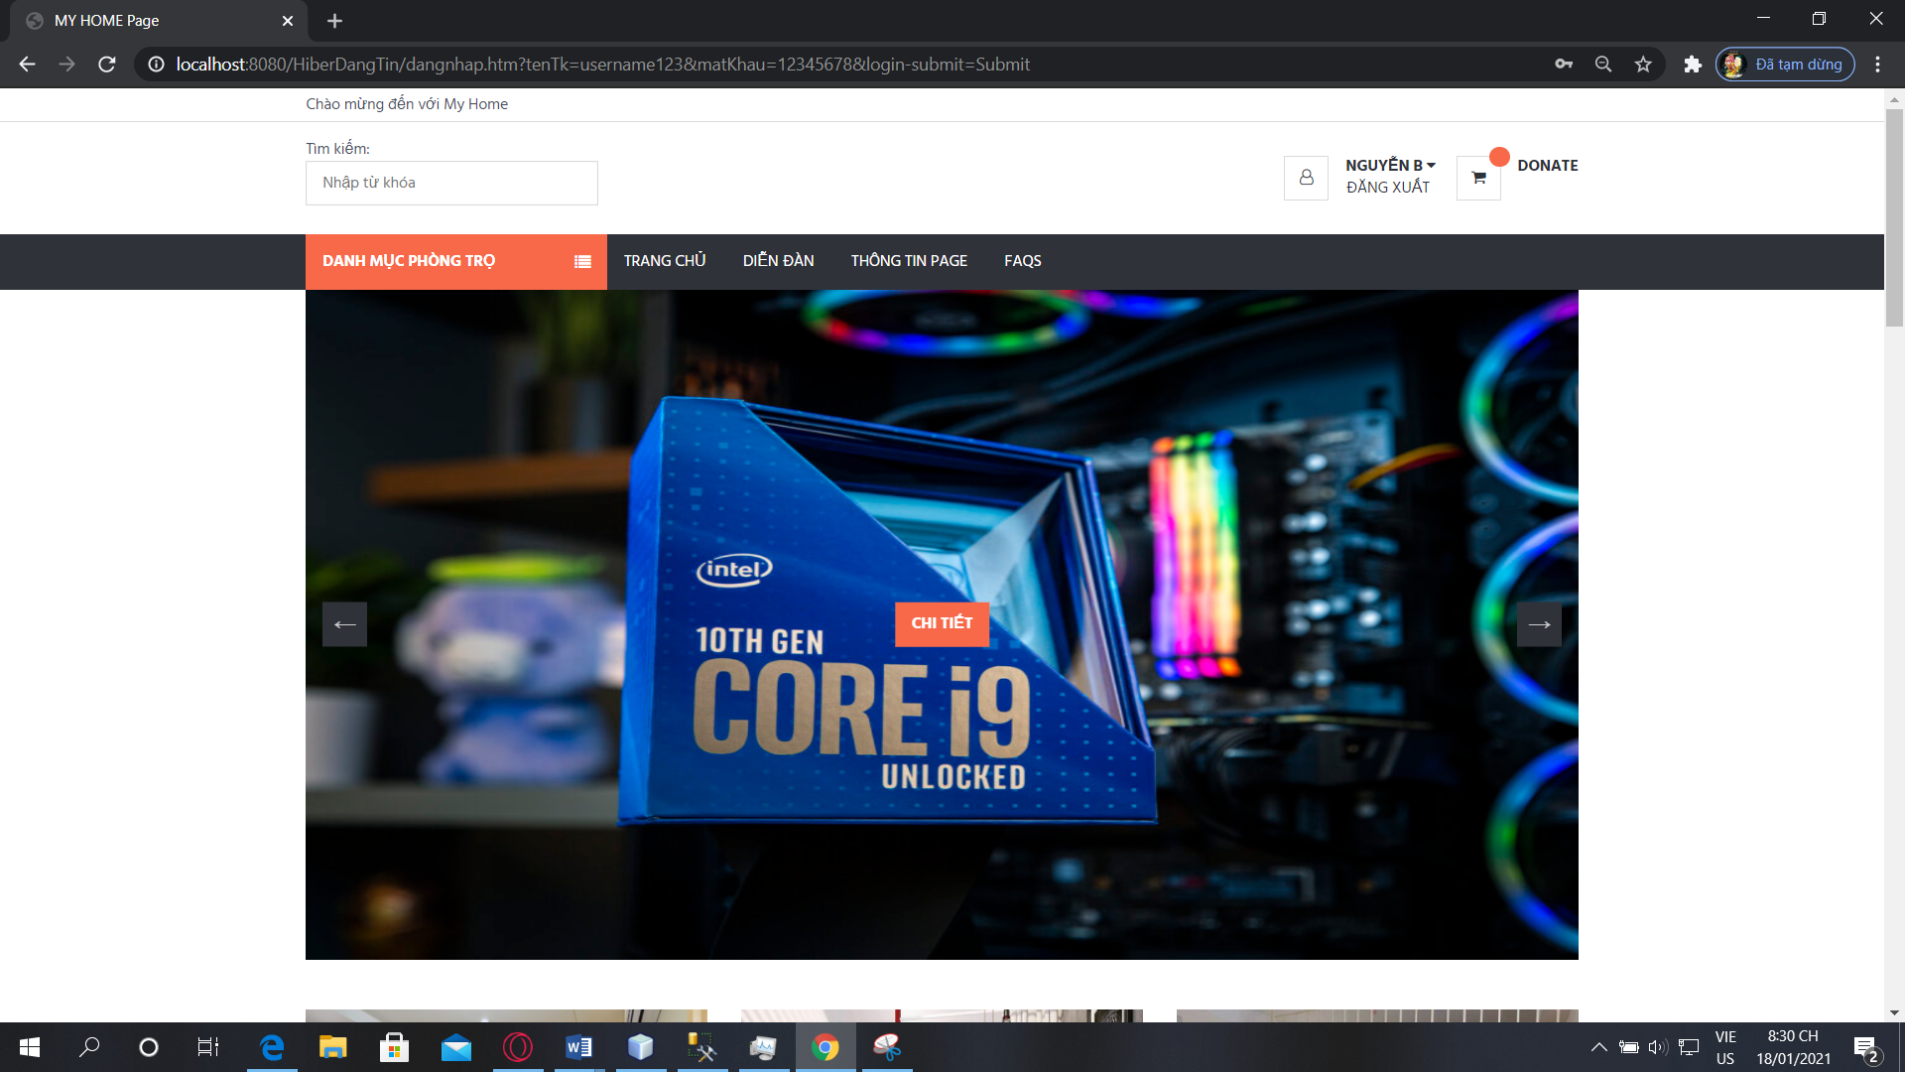

**Ý nghĩa hoạt động:** Là trang đầu tiên được load khi người dùng truy cập đến trang web.

**Qui tắc hoạt động:** Được nhìn thấy và sử dụng bởi tất cả những ai truy cập vào website.

**Các thao tác màn hình:**

Người truy cập có thể sử dụng xem nột dung giới thiệu khái quát một phòng trọ trên màn hình chính.

Người truy cập có thể sử dụng click vào chữ “chi tiết” để xem nột dung chi tiết phòng trọ trên màn hình chính và “chi tiết” để xem nội dung quảng cáo

Người truy cập có thể click vào menu chuyển trang để chuyển đến một trang khác.

Người truy cập có thể điền thông tin vào form đăng nhập nếu đã đăng kí là thành viên của website.

Người truy cập có thể điền thông tin vào form tìm kiếm và tiến hành tìm kiêm thông tin trên website theo tên bất kì

Người truy cập có thể click vào danh mục để tìm nhà trọ theo giá ở các khoàng ước lượng theo tên danh mục

### Chức năng tìm kiếm

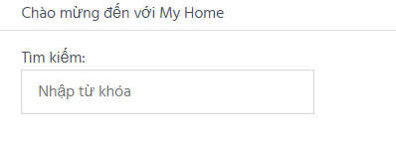

**Ý nghĩa hoạt động:** Dùng để tìm kiếm theo tên của phòng trọ,

**Qui tắc hoạt động:** Được dùng bởi tất cả những ai truy cấp đến trang web

**Các thao tác màn hình:**

Khi người dùng nhập thông tin cần tìm theo tên bất kì thì sẽ trang web sẽ hiển thị danh sách list gần đúng theo tên đã nhập. Sau đó nhấn Enter trên bàn phím để cho ra các tên về phòng trọ cần tìm.

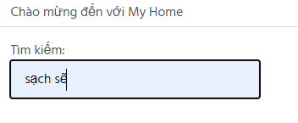

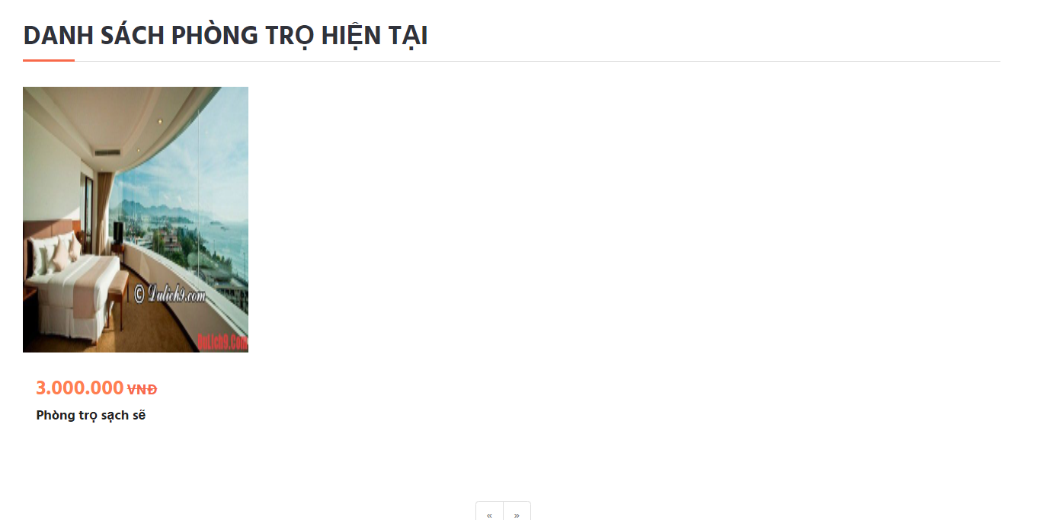

### Trang Đăng tin

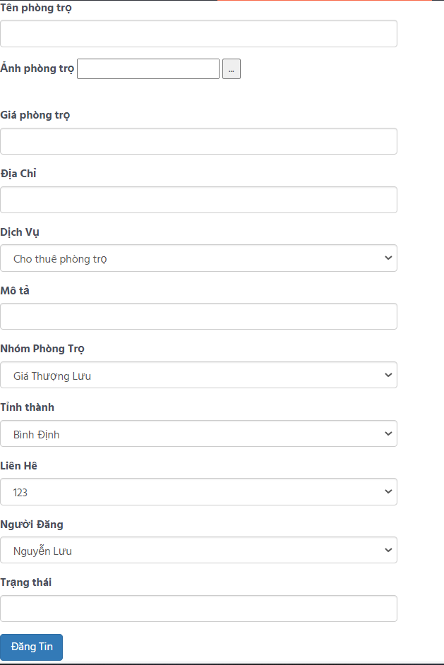

**Ý nghĩa hoạt động:** Đưa thông tin về nhà trọ cho thuê lên website.

**Qui tắc hoạt động:** Được dùng bởi tất cả những người đã có tài khoản và đăng nhập vào website.

**Các thao tác màn hình:**

Người dùng điền các thông tin về nhà trọ cho thuê bao gồm tên phòng, đính kèm file để đưa them hình ảnh, giá phòng, địa chỉ, dịch vụ, các mô tả chi tiết, thuộc nhóm phòng trọ nào, ở tỉnh thành nào, tên người đăng và trạng thái hiển thị trên website.

Sau khi người dùng đã điền đủ thông tin có thể click chuột vào nút “Đăng tin” để đăng tin lên website.

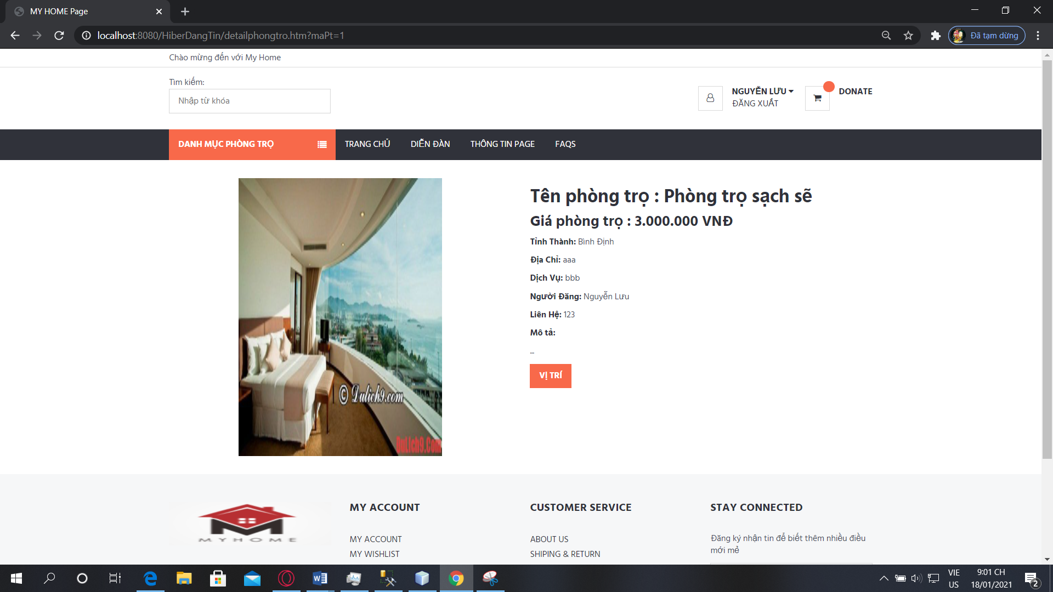

Trang cập nhật thông tin người dùng

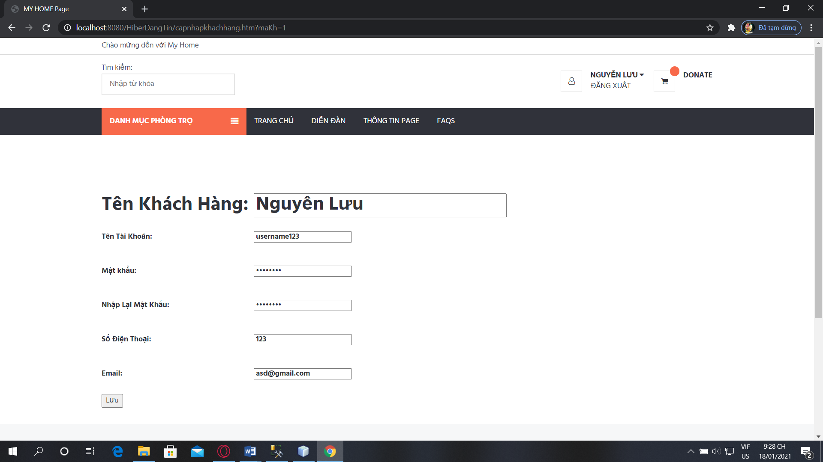

**Ý nghĩa hoạt động:** Người dùng có thể thay đổi thông tin của và kể cả thay đổi mật khẩu để bảo mật

**Qui tắc hoạt động:** Được dùng bởi tất cả những người đã có tài khoản và đăng nhập vào website.

**Các thao tác màn hình:**

Người dùng có thể thay đổi thông tin về tên khách hàng, tên tài khoản, mật khẩu , số điện thoại và email

Sau khi người dùng đã thay đổi thông tin có thể click chuột vào nút “Lưu” để lưu lại thông tin vừa được thay đổi.

Trang Giới Thiệu

**Hình Ảnh :** Đang cập nhật

**Ý nghĩa hoạt động:** Giới thiệu về website.

**Quy tắc hoạt động:** Được dùng bởi tất cả những người truy cập vào website

**Các thao tác màn hình:**

Người truy cập có thể click vào “Thông tin Page” dể xem giới thiệu về website một cách sơ lược.